Новосибирский государственный архитектурно-строительный университет

(Сибстрин)

ОТЧЕТ ПО ЛАБОРАТОРНОЙ РАБОТЕ №2

по теме

«Управление сервоприводом»

Выполнил:

студент 210а группы  
Павлов Денис Александрович

Проверил:

преподаватель кафедры ИСТ   
 Безсмертный Борис Владимирович

Новосибирск, 2022

**Цель работы:** Изучение принципов работы с шаговыми двигателями. Работа с сервоприводом.

Для сборки модели с сервоприводом нам потребуется:

плата Arduino:

1) 3 провода “папа-папа”

2) [сервопривод](http://ali.pub/50gvw)

3) программа Arduino IDE, которую можно скачать с [сайта Arduino](http://arduino.cc/en/Main/Software#toc1).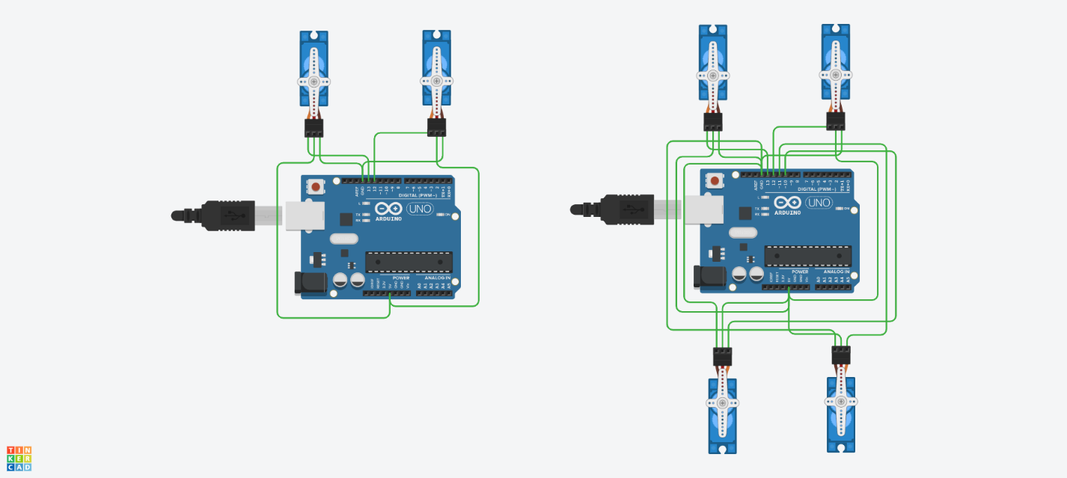

**Задание 1: Подключить 2 сервопривода вращающихся в разные стороны**

**Код**

|  |
| --- |
| #include <Servo.h> //используем библиотеку для работы с сервоприводом  Servo servo_13 ; //объявляем переменную servo_13 типа Servo  Servo servo_12 ; //объявляем переменную servo_12 типа Servo  void setup() //процедура setup  {  servo_13.attach(13); //привязываем привод к порту 13  servo_12.attach(12); //привязываем привод к порту 12  }  void loop() // цикл  {  servo_13.write(0); //ставим вал под 0  servo_12.write(180); //ставим вал под 180  delay(2000); //ждем 2 секунды  servo_13.write(180); //ставим вал под 180  servo_12.write(0); //ставим вал под 0  delay(2000); //ждем 2 секунды  } |

**Задание 2: Подключить 4 сервопривода и сделать отставание каждого на 1 секунду**

**Код**

|  |
| --- |
| #include <Servo.h> //используем библиотеку для работы с сервоприводом  Servo servo_13;  Servo servo_12;  Servo servo_11;  Servo servo_10;  void setup()  {  servo_13.attach(13);  servo_12.attach(12);  servo_11.attach(11);  servo_10.attach(10);  }  void loop() // цикл  {  servo_13.write(0);  servo_12.write(0);  servo_11.write(0);  servo_10.write(0);  delay(1000);  servo_13.write(180);  delay(1000);  servo_12.write(180);  delay(1000);  servo_11.write(180);  delay(1000);  servo_10.write(180);  delay(1000);  } |

**Вывод: научился работать с сервоприводом**

**Ссылка на проект :**

https://www.tinkercad.com/things/hcpsflwCPeL-sizzling-esboo/editel?sharecode=cydrtskzez8UnrMJqeJKkjVcSse_hVY--kYZEW-gvUA